Requisição de Mudança PRODUÇÃO HOMOLOGAÇÃO |  |  |  |  |  |  |  |  |  |  |  |  |  | 
DATA |  | DESENVOLVEDOR |  |  |  | Nº MUDANÇA OU RELEASE |  | SOLICITANTE(S) |  |  |  | SISTEMA(S) ENVOLVIDO(S)
17/09/2020 |  | Victor Cabral |  |  |  | 1 |  | Emerson |  |  |  | Lista Aprovados
SUMÁRIO EXECUTIVO
DESCRIÇÃO DA MUDANÇA:

Copiar os arquivos conforme os caminhos abaixo:
Origem:
\\192.168.103.20\Sites_Assoc\SUAFACULDADE\includes\scripts\lista-aprovados.min.js

Destino:
\\172.16.113.129\associadas\SUAFACULDADE\includes\scripts\lista-aprovados.min.js

Se a manutenção do lyceum terminar no antes do período informado (18/09/2020 05:00hrs)
Efetuar a atualização abaixo:

Origem:
\\192.168.103.20\Sites_Assoc\SUAFACULDADE\includes\scripts\fim_manutencao\lista-aprovados.min.js

Destino:
\\172.16.113.129\associadas\SUAFACULDADE\includes\scripts\lista-aprovados.min.js

BENEFÍCIOS ESPERADOS:

- Manutenção Lista aprovados Associadas
Horário programado para início das atividades será às 22h do dia 17/09/2020, com previsão de termino às 05:00 do dia 18/09/2020.

TIPO DA MUDANÇA |  |  |  |  |  |  |  |  |  | CLASSIFICAÇÃO |  |  |  |  | PRIORIDADE
ALTERAÇÃO DE BASE DE DADOS  ALTERAÇÃO DE SISTEMA  RESOLUÇÃO BUG/FALHA |  |  |  |  |  |  |  |  |  | NORMAL*  EMERGENCIAL |  |  |  |  | 1  2
RISCOS
NÍVEL DO RISCO: |  |  |  |  |  | Baixo |  |  |  |  | Médio | Alto
DESCRIÇÃO DO RISCO:
IMPACTOS
NÍVEL DO IMPACTO: |  |  |  |  |  | Baixo |  |  |  |  | Médio | Alto
DESCRIÇÃO DO IMPACTO:
INDISPONIBILIDADE DO AMBIENTE
NÃO HAVERÁ  BASE DE DADOS |  |  |  |  | SERVIDOR  APLICAÇÃO |  |  |  | OUTROS
PERÍODO E OBSERVAÇÕES DA INDISPONIBILIDADE:
RESULTADO EM AMBIENTE DE HOMOLOGAÇÃO DA MUDANÇA
Necessário antes de solicitar mudança em produção
Passo | Data |  | Início | Fim |  | Descrição da Atividade |  |  |  |  |  |  |  |  | Executor
1 | 17/09/2020 |  | 16:50 | 17:12 |  | Adição do redirecionamento para a tela de manutenção |  |  |  |  |  |  |  |  | Reinaldo
2
RESULTADOS E EVIDÊNCIAS DA HOMOLOGAÇÃO:
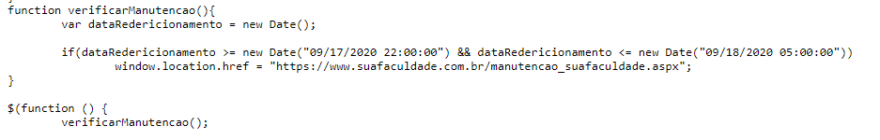

Redirencionar para essa pagina
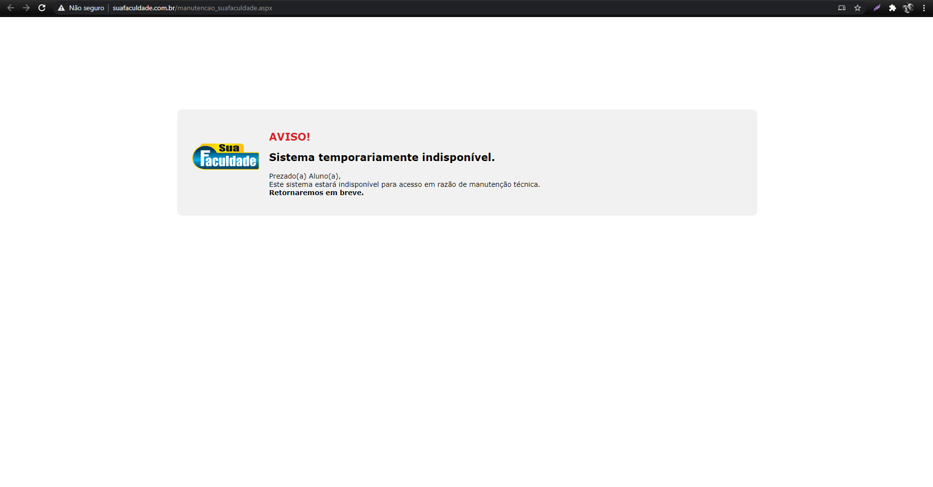

MUDANÇA EMERGENCIAL (Se for o caso)
JUSTIFICATIVA PARA MUDANÇA EMERGENCIAL:

EQUIPE SERVIDORES
Necessário após realizar procedimento solicitado
Passo | Data |  | Início | Fim |  |  | Descrição da Atividade |  |  |  |  | Sucesso |  |  | Executor
1
2
OBSERVAÇÕES DA EQUIPE DE SERVIDORES:
VALIDAÇÃO EM PRODUÇÃO
Necessário após mudança realizada em produção
Passo | Data |  | Início | Fim |  |  | Descrição da Atividade |  |  |  |  | Sucesso |  |  | Executor
1
2
RESULTADOS E EVIDÊNCIAS DA PRODUÇÃO:

*NORMAL - Segunda a sexta das 07h às 17h

